1. Segurança de Operação

2. Recomendações

* perda de água

2 Introdução

* apresentar o produto
* Imagens vista isométrica e imagem mostrando todos os componentes do piso 1 e piso 2
* 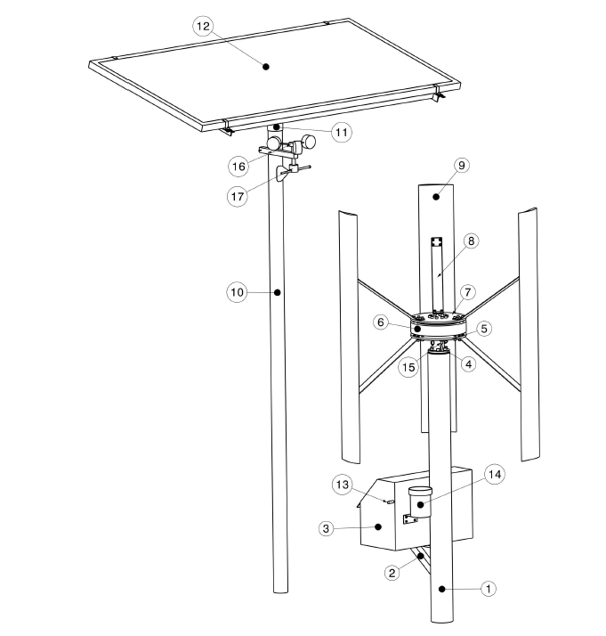

Mostrar cada componente separados, tubos e bombas

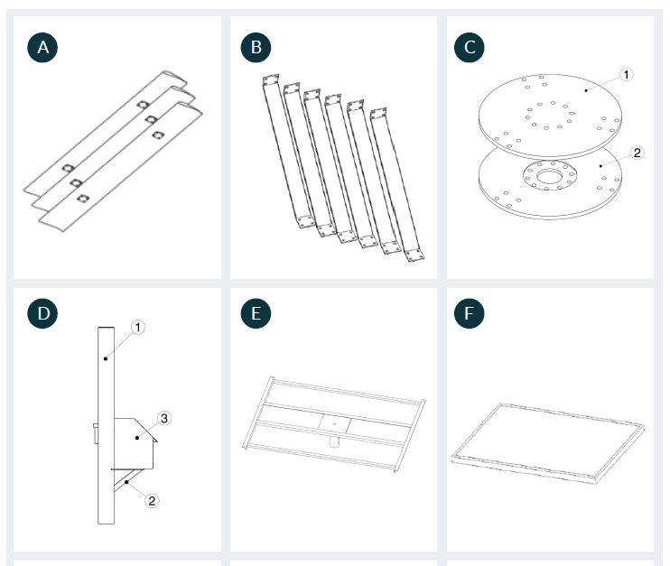

* Tabela com indices e nomes dos componentes

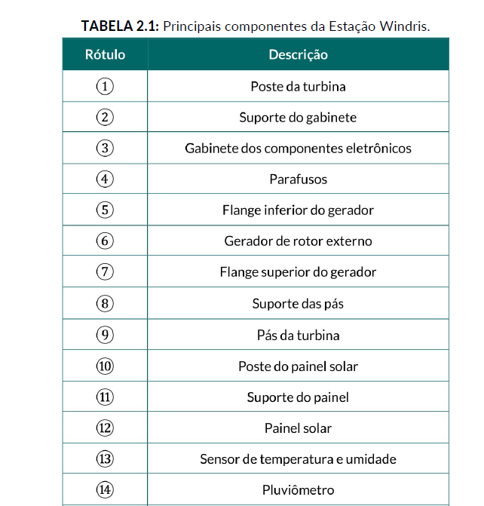

Mostrar componentes do contator



* Tabela com indices e nomes dos componentes sistema de absorção



* Tabela com características dos componetes

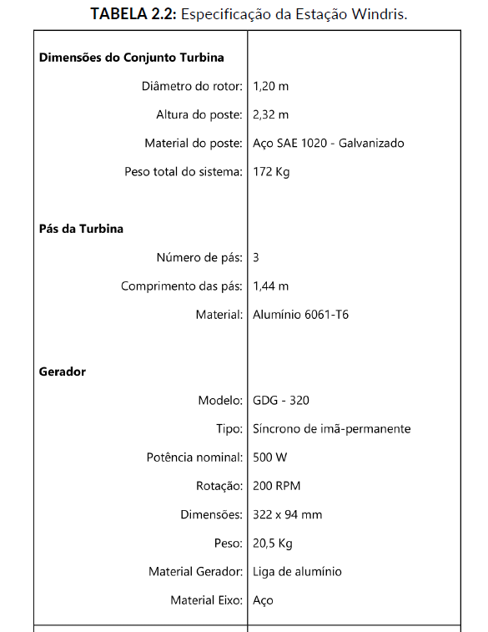

mostrar componentes eletronicos, sensores, atuadores, placas e cabos

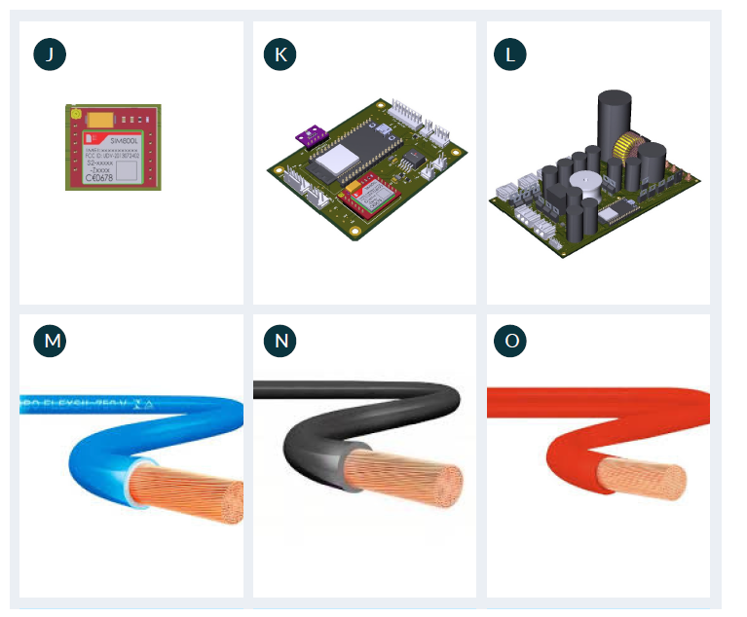

* Tabela com índices e nomes dos componentes sistema de absorção



3. Preparativos para Montagem e Instalação

* imagem da estrutura externa(grade escada, sala de controle)
* falar da estrutura externa

4. Montagem e Instalação

* Ferramentas para montagem
  + tipos de solda
  + Cola
  + .Reduções
  + …

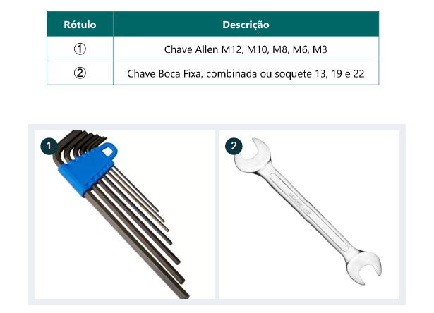

* Montagem dos componentes
  + Processo de fabricação do Sistema de absorção de co2
  + montagem do sistema estrutura
    - Disposição dos componentes estruturais
    - Forma de conexão dos tubos
    - disposição dos componentes eletrônicos na estrutura
    - sistemas de cabos
      * piso 1
      * piso 2

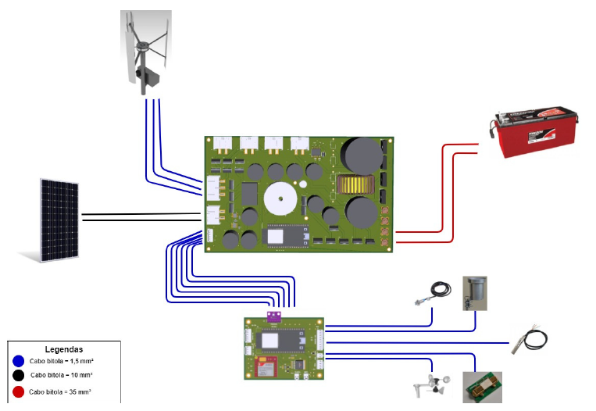

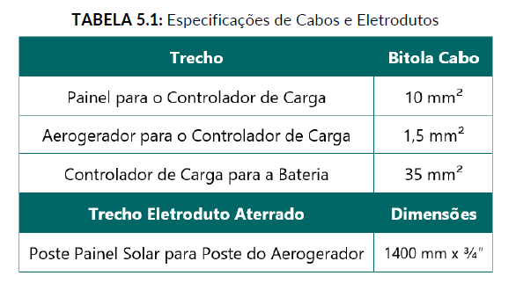

5 Operação

* Software

6.Manutenção

Preventiva

* de cada componte